Vyhrajte válku proti vším
Veš dětská je parazit, se kterým se dříve či později setká každá rodina, pokud dítě začne chodit do kolektivu. Stačí jedno dítě a už se v tom veze celá třída. Na boj s nimi však potřebujete pořádný ranec trpělivosti, protože běžná chemie už tolik nezabírá.
Iva Endrychová
18. 3. 2014
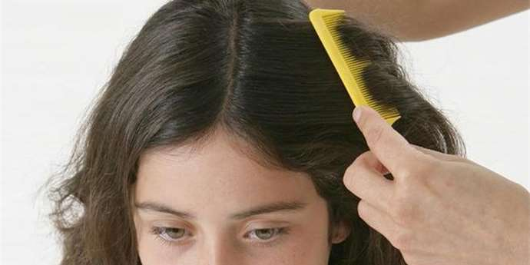
Veš je asi 2 až 4 milimetry velký parazit, hnidy jsou hnědá vajíčka, která veš klade těsně k pokožce hlavy, ze kterých se mohou vylíhnout do deseti dnů další vši. Připravte se na dlouhou válku, ve které už však příliš nezabírají chemické zbraně.
Vši milují vlhké teplé prostředí, kde se mohou nerušeně rozmnožovat. Klidně tam vyčkají až 24 hodin. Už se neomezují jen na jemné dětské vlásky, ale klidně si přelezou i na hlavu dospělého. Na dalšího hostitele si počíhají třeba na polstrování sedadla autobusu nebo v půjčené helmě či čepici nebo na hřebeni.

Odhalení vší
Máte doba dítě, které je neklidné, ospalé a nesoustředěné? Lechtá ho na hlavě? Podívejte se mu do vlasů, možná na ně rovnou narazíte. Svědící hlava dítě nutí se neustále škrábat. Může si na pokožce způsobit drobné ranky, do kterých mohou zanést i další infekci. U někoho mohou být příznakem vší i zvětšené lymfatické uzliny. Je to reakce na látku, kterou veš vypustí do krve, aby se nesrážela a ona ji mohla snadněji sát.
Stoprocentně účinná prevence na vši prakticky neexistuje. Šíří se kolektivy bez ohledu na hygienu. Někteří lidé říkají, že vším nevoní levandulový nebo tea tree olej, že stačí nanést kapku za uši, ale spolehnout se na to nedá.

Do boje!
Vši jsou neustále o krok napřed a vůči chemickým prostředkům časem získávají odolnost. Poraďte se proto s lékárníkem, co nyní na vši zabírá. Můžete také zkusit některé přírodní metody.. Všechny přípravky však mají jednoduchý princip - zamezit přístupu vzduchu a vši tak udusit. Nikdy však nepoužívejte petrolej, který může vyvolat alergickou reakci.
Odvšivení musíte provést nejméně ve dvou vlnách v odstupu alespoň jednoho týdne. Někdy se vyplatí po týdnu provést ještě třetí vlnu. Mezi všemi vlnami byste dítěti měli vlasy pečlivě vyčesávat hustým hřebenem - takzvaným všiváčkem. Lepší je, vyčesávat hnidy z mokrých vlasů. Než se všiváčku chopíte, přelejte dítěti vlasy teplou octovou vodou. Na mokrých vlasech pak veš nemůže kličkovat. Pod sebou rozprostřete bílý papír, tak uvidíte, kolik jste toho vyčesali. Ani hřeben však nedokáže zachytit všechny hnidy, proto vlasy pečlivě prohledejte i rukou. Vyčesání však opakujte pravidelně asi ještě tři týdny.
Návod jak účinně hnidy vyčesávat najdete v tomto videu:

Hygiena především
Abyste nad parazitem zvítězili, musíte také v období odvšivování neustále prát a vyvařovat veškeré ložní prádlo a ručníky. Všechny hřebeny a kartáče, které jste používali, pečlivě dezinfikujte, klidně je též můžete vyvařit. Na vysoké teploty i vyperte všechno oblečení. Zbloudilá veš, může totiž veškerou vaší snahu velmi rychle zlikvidovat.

